Курс «Техническое моделирование»
Тема урока: «Модель самолета Сокол»
Этапы урока | Ход занятия | Время
Введение | Здравствуйте. Сегодня мы с вами попробуем изготовить модель самолета «Сокол» из самого доступного материала – бумаги.
Повторение изученного | Для начала мы повторим правила техники безопасности.  - Работать ножницами аккуратно, не оставляя пальцы в направлении реза.  - Края бумаги тоже могут быть острыми и при резком движении могут порезать палец.  - Чтобы согнуть лист точно по намеченной линии, можно прочертить эту линию с помощью линейки и уже не пишущей шариковой ручкой. Так лист согнется точно по линии.  - Запускать самолет в кого-либо НЕЛЬЗЯ.
Ознакомление с новым материалом | Схема самолета из бумаги «Сокол»  Это, наверное один из самых красивых самолетов из бумаги, которые можно сделать своими руками, потому что он очень похож настоящий. Чтобы сложить такой долго летающий самолет своими руками, следуйте подробной инструкции с фотографиями.  1 – берем лист бумаги средней плотности формата А4 и складываем лист пополам, чтобы получить самолет из бумаги.  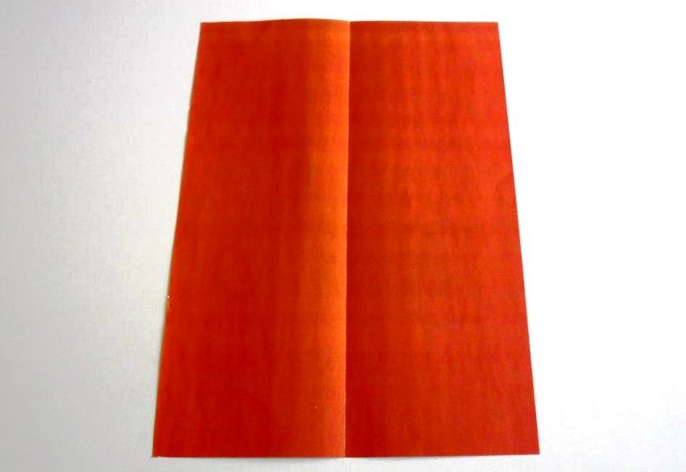  2 — загибаем лист бумаги пополам для самого долго летящего самолета из бумаги.  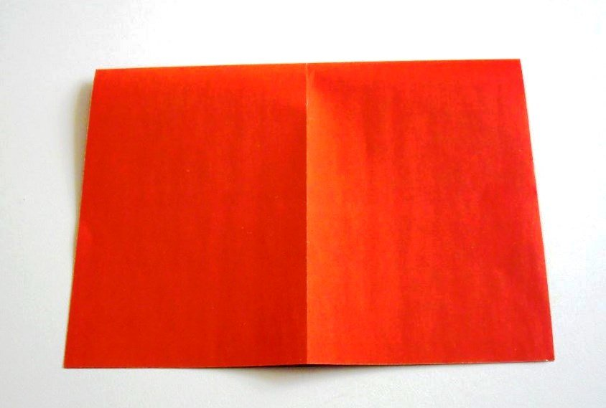  3 — заламываем бумагу по краям для изготовления крутого самолета своими руками.  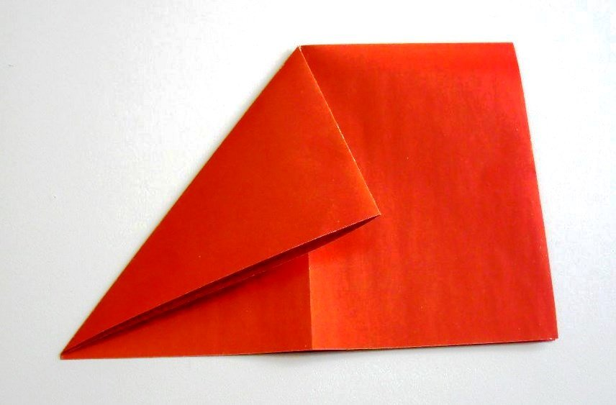  4 — загибаем вторую сторону также у самолетика из листа бумаги.  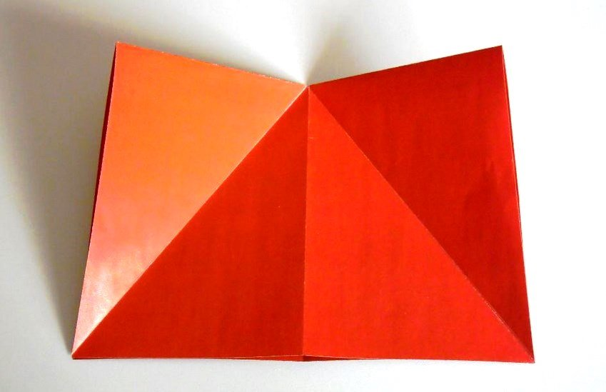  5 — получившиеся углы самолета из бумаги прогладить еще раз пополам.  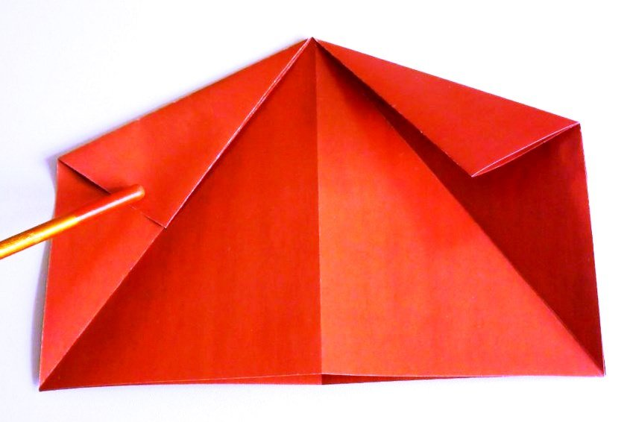  6 — раскрыть каждое крыло самолета и развернуть их.  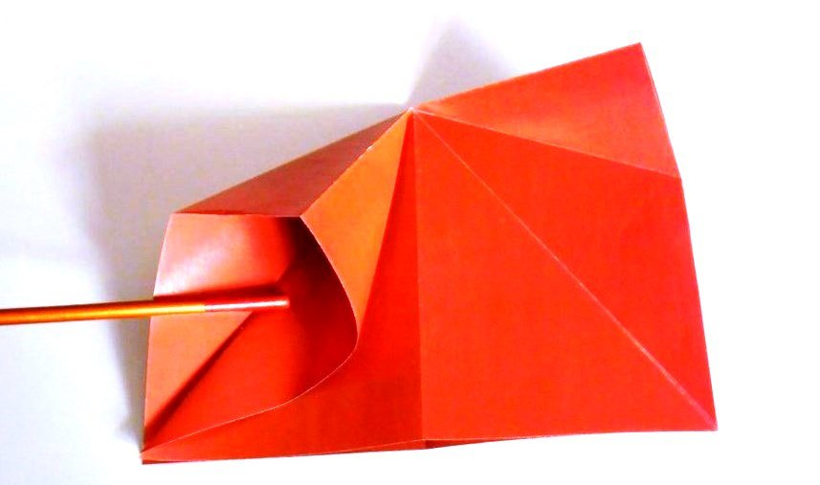  7 – на фото ниже показано как сделать крылья долго летящего самолета из бумаги на 100 метров.  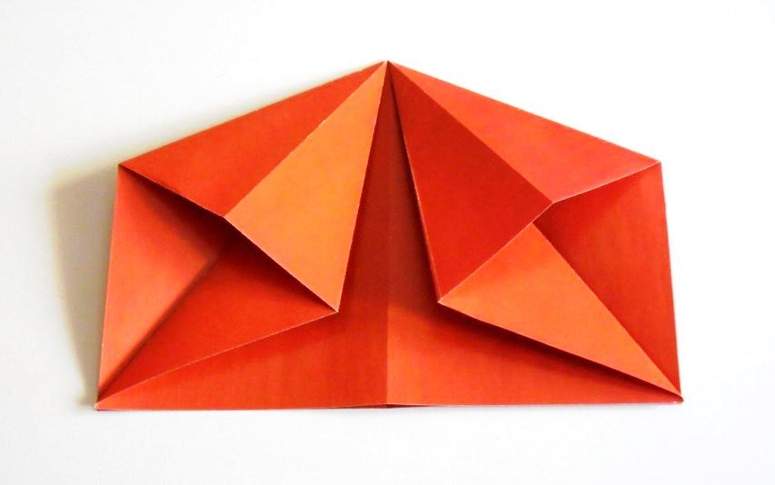  8 — оба угла будущего самолета из бумаги завернуть в разные стороны симметрично.  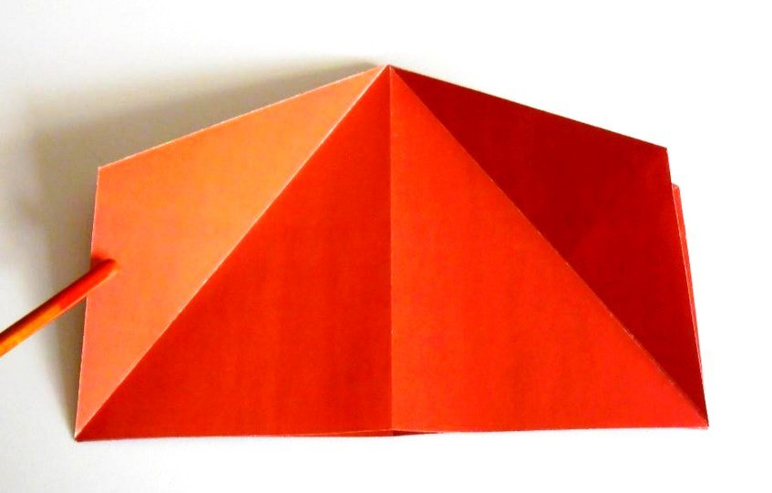  9 — отгибаем внешнюю часть самолета из бумаги, чтобы получилось как на фото.  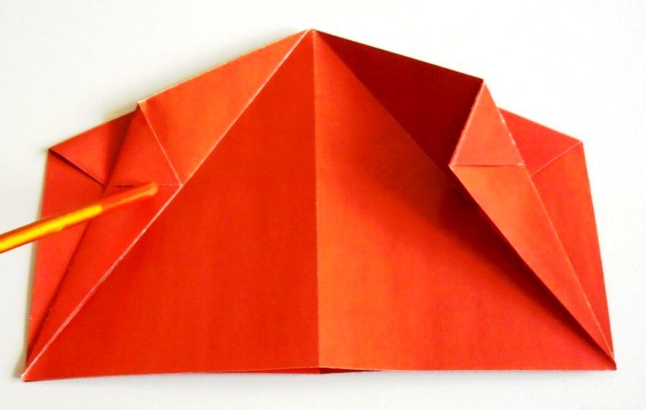  10 — с обратной стороны бумажной заготовки самолета делаем такие же сгибы.  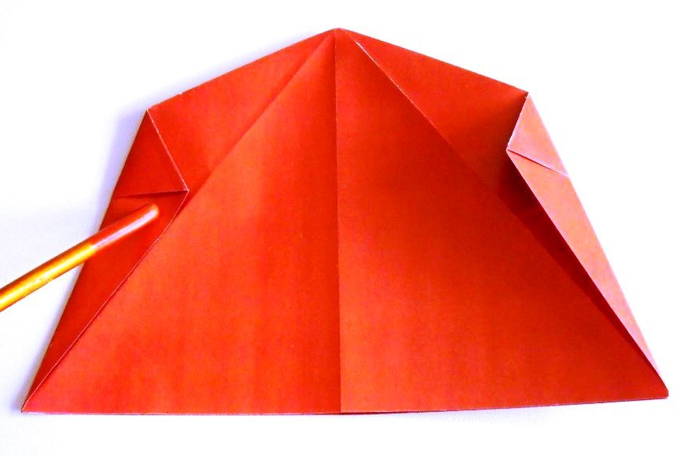  11 — далее нужно раскрыть обе части получившихся крыльев аэроплана.  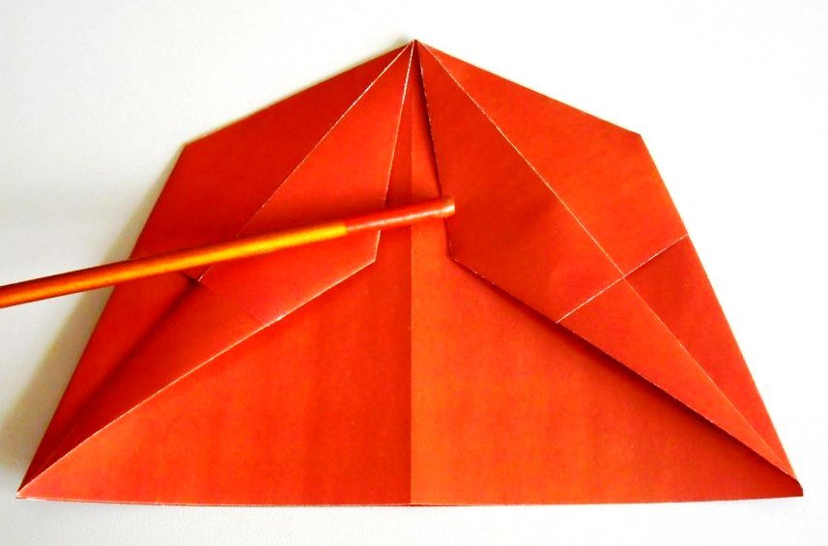  12 — складываем самолет из бумаги до равнобедренного угла треугольника.  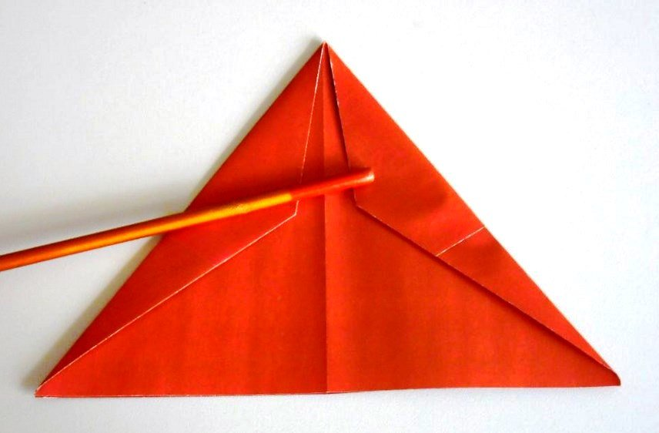  13 — по линии сгиба сворачиваем конструкцию самолета из бумаги.  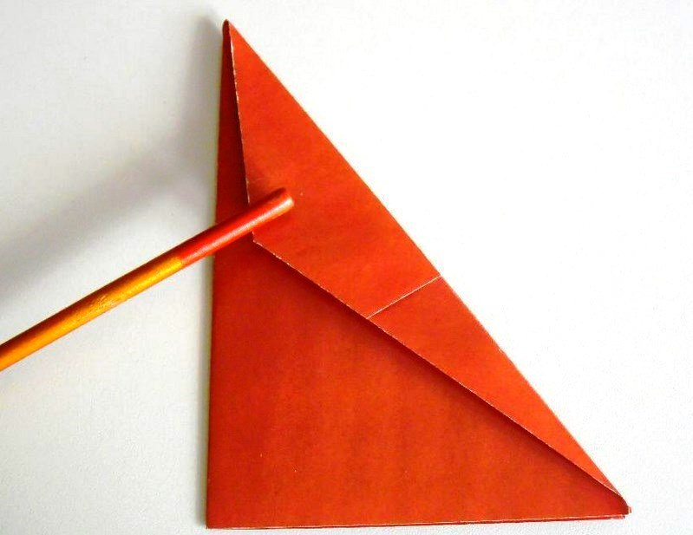  14 — далее с двух сторон нужно отогнуть крылья и выровнять их симметрично.  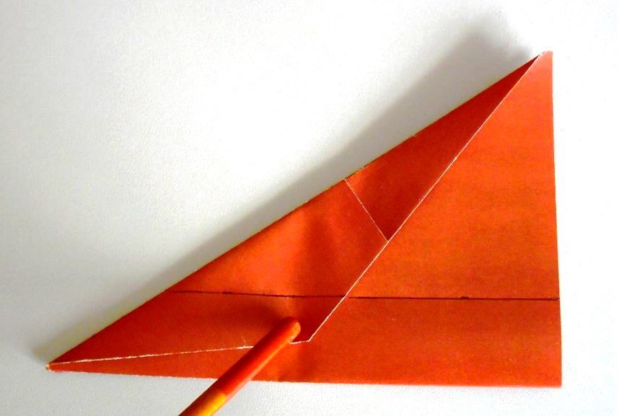  15 — проделываем те же шаги по инструкции для остальных крыльев бумажного самолета.  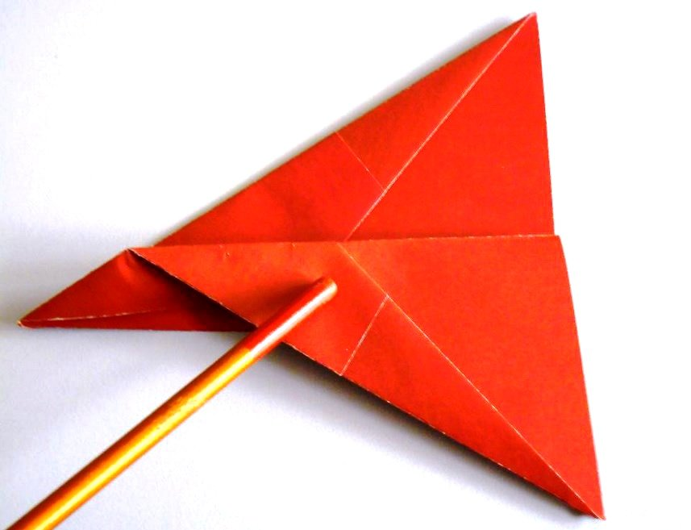  16 — сворачиваем второе крыло аэроплану из бумаги.  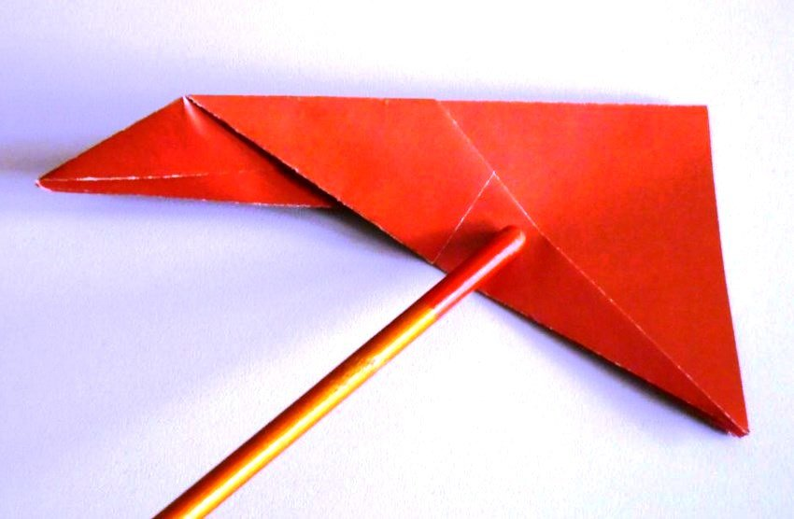  17 – Следующий шаг это загибание крыльев вверх для улучшения  маневренности бумажного самолета.  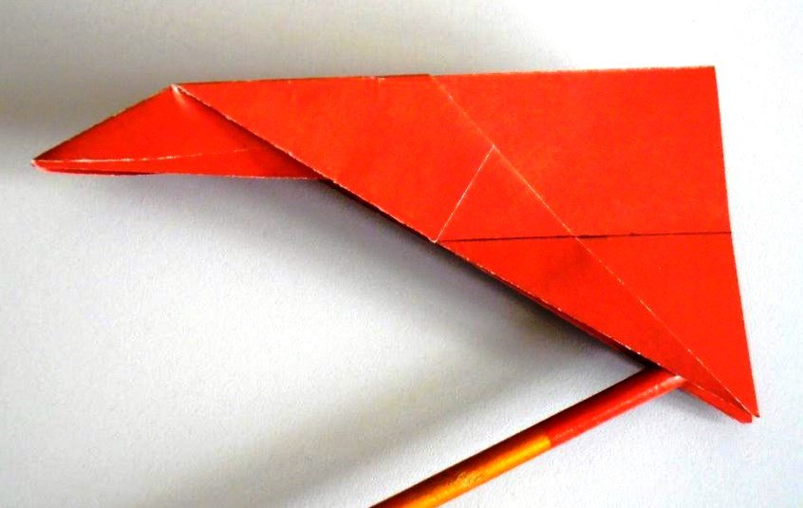  18 — загибаем крылья вверх для лучшей устойчивости самолета из бумаги.  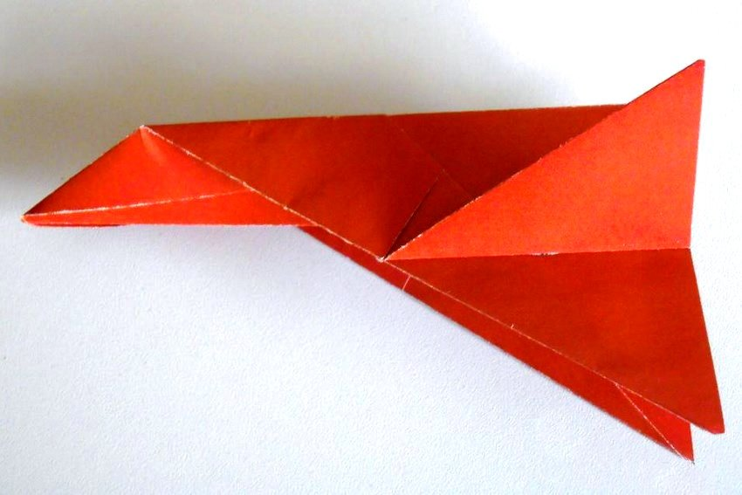  19 — с другой стороны загибаем уголки на крыльях.  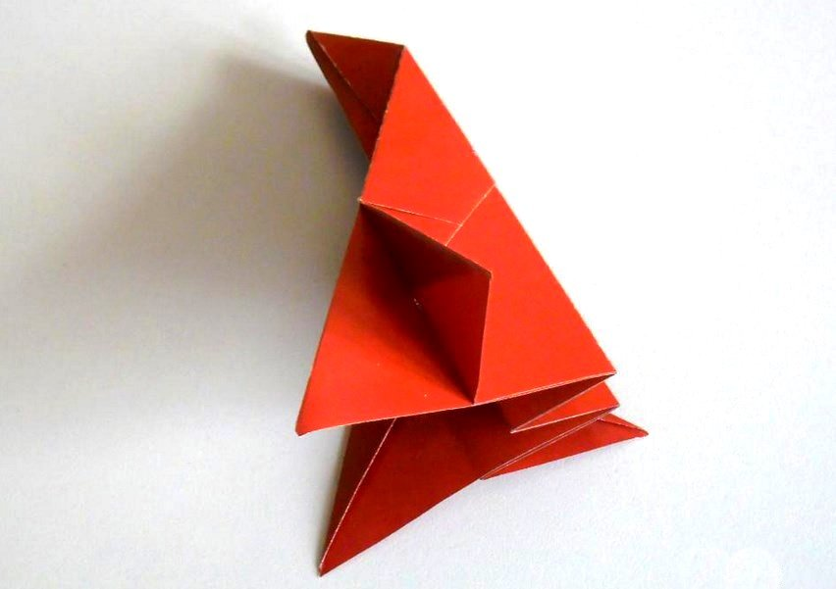  20 — у готового бумажного самолета можно подогнуть закрылки, чтобы он пролетел дальше 100 метров.  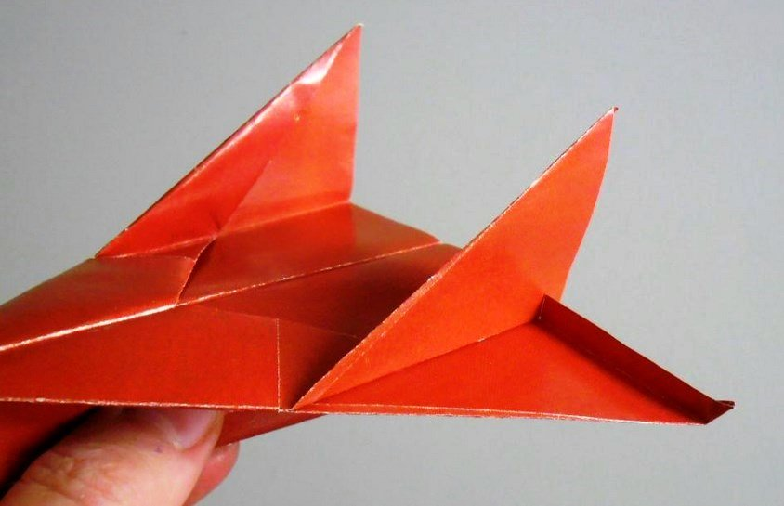  21 — если ваш самолет из бумаги часто врезается, то его нос погнется, закрепите его с помощью лака для ногтей.  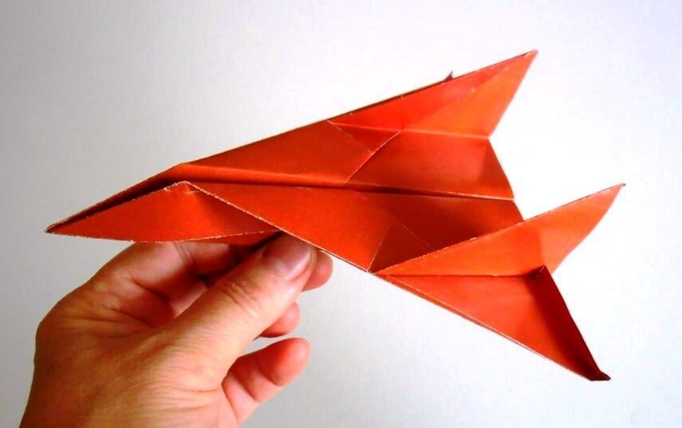  Самый долго летающий самолет готов к испытаниям. Помните о технике безопасности и не запускайте его в людей.
Порядок выполнения работы | Берем лист бумаги и шаг за шагом как показано на инструкции мастерим самолет.
Заключение | Удачи в работе! Берегите себя.

